**Resultados de pruebas.**

**Prueba 1:**

* Archivo prueba1.java

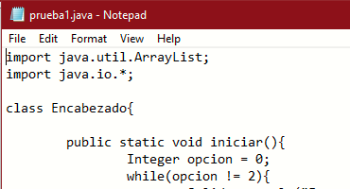

* Ejecución con el archivo prueba1.java

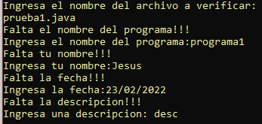

* Resultado:

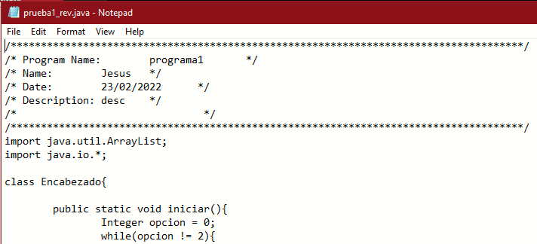

**Prueba 2:**

* Archivo prueba2.java

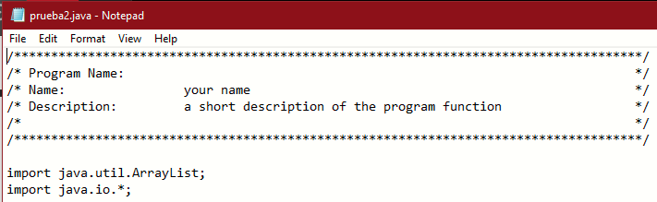

* Ejecución con el archivo prueba2.java

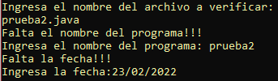

* Resultado:

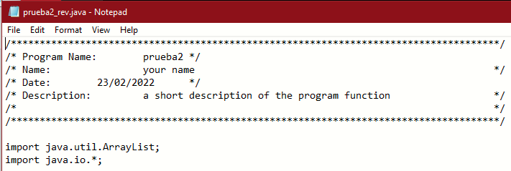

**Prueba 3:**

* Archivo prueba3.java

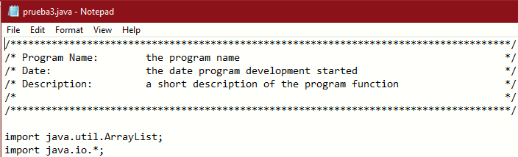

* Ejecución con el archivo prueba3.java

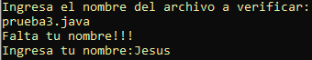

* Resultado:

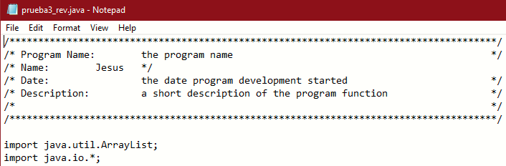

**Prueba 4:**

* Archivo prueba4.java

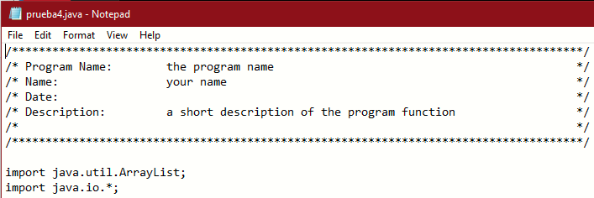

* Ejecución con el archivo prueba4.java

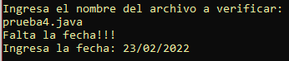

* Resultado:

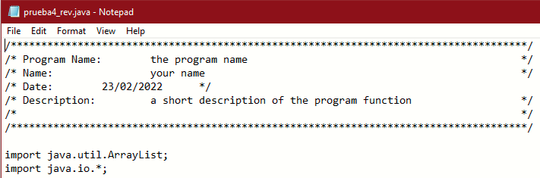

**Prueba 5:**

* Archivo prueba5.java

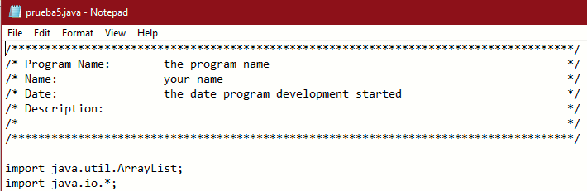

* Ejecución con el archivo prueba5.java

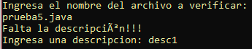

* Resultado:

